Научно-исследовательская деятельность студентов. Роль Института
Научно-исследовательская работа студентов является важным направлением организации научной деятельности Института судебных экспертиз, что отражено в Стратегии развития Института. НИР 2021-2022 учебного года строилась на развитии тех форм, которые уже хорошо зарекомендовали себя (круглые столы, студенческие конференции, Клуб экспертов-профессионалов (КЭП), и на поиске новых направлений, связанных с более активным позиционирование специальности 40.05.03 (циклы встреч «Профессия – эксперт»), с деятельностью Лаборатории медиабезопасности.
Были проведены мероприятия:
Круглый стол на тему: «Проблемы судебно-экспертной деятельности в эпоху цифровизации» в рамках VIII Студенческого юридического форума.
21 октября 2021 года в Университете имени О.Г. Кутафина состоялся круглый стол на тему: «Проблемы судебно-экспертной деятельности в эпоху цифровизации» в рамках VIII Студенческого юридического форума. В работе Круглого стола принимали участие студенты из Государственного социально-гуманитарного университета (г. Коломна), Кемеровского государственного университета и Института судебных экспертиз Московского государственного юридического университета имени О. Е. Кутафина. Приглашенным экспертом выступила доктор юридических наук, доцент Елена Вячеславовна Иванова.
Прозвучали актуальные доклады о проблемах производства новых родов и видов судебных экспертиз в эпоху цифровизации, о влиянии цифровизации на появление новых объектов судебных экспертиз, о проблемах восстановления цифровой информации (на электронных носителях информации) при осуществлении оперативно-розыскной деятельности и производстве следственных действий. Особый интерес и оживленную дискуссию вызвали доклады студентов о цифровизации как условии осуществления современной экспертной профилактической деятельности, графических приемах скрытого речевого воздействия в Интернете, классификации способов удержания пишущего прибора как основы систематизации признаков почерка (фото 1, фото 2).
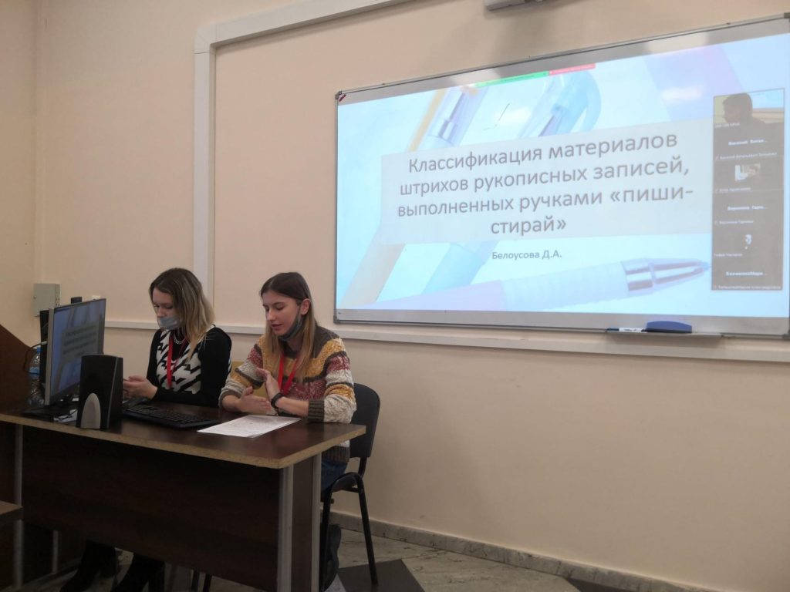
Фото 1
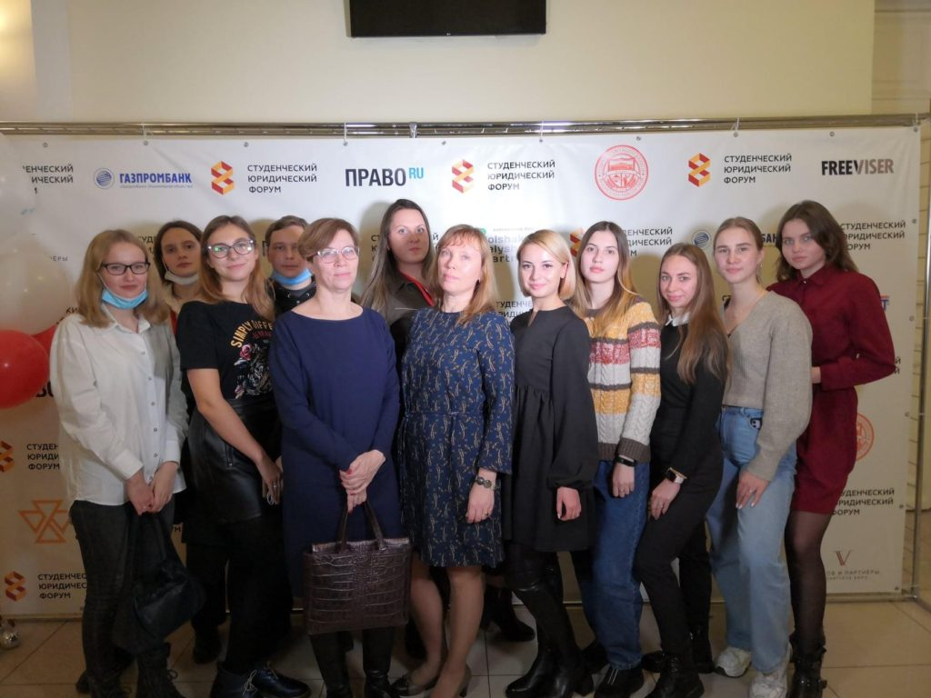
Фото 2
Циклы встреч «Профессия – эксперт»
26 октября 2021 года состоялось открытие цикла встреч “Профессия – судебный эксперт” https://isemgua.ru/vstrechasudexpert/. Первым приглашенным гостем в рамках этого цикла встреч стала Елена Рафаиловна Россинская – выдающийся ученый, доктор юридических наук, профессор, заведующий кафедрой судебных экспертиз Московского государственного юридического университета имени О.Е. Кутафина (МГЮА), научный руководитель Института судебных экспертиз Московского государственного юридического университета имени О.Е. Кутафина (МГЮА). Елена Рафаиловна поделилась увлекательными историями из своей экспертной практики, рассказала о научных аспектах профессии судебного эксперта. Вот некоторые впечатления и отзывы первокурсников о прошедшем мероприятии:
Хейфец Екатерина, студентка 1 курса ИСЭ:
Елена Рафаиловна – настоящий пример для подражания, живая, умная, забавная. Встреча прошла очень интересно. Нам рассказали много важного про нашу будущую профессию и ответили на все вопросы. Спасибо за шанс поучаствовать в данном мероприятии!
Студент 1 курса ИСЭ, пожелавший остаться неизвестным:)
Было интересно узнать историю создания института. Эта встреча повысила мой интерес к профессии.
Посконина Дарья, студентка 1 курса ИСЭ:
Мне очень понравилось. Было интересно и информативно. Особенно запомнилось то, как тепло Елена Рафаиловна рассказывала о выдающихся судебных экспертах.
Головченко Ксения, студентка 1 курса ИСЭ:
Все очень понравилось. Было интересно узнать о научных достижениях экспертов и много аспектов из работы судебного эксперта
Никитина Ирина, студентка 1 курса ИСЭ:
Встреча была максимально интересна и познавательна! Хочется в первую очередь поблагодарить Елену Рафаиловну в первую очередь за время уделенное нам, а также за увлекательнейший рассказ про историю создания нашего Института и в целом профессию судебного эксперта. Огромное спасибо хочу сказать и всему руководству нашего любимого ИСЭ за уникальную возможность встретиться и поговорить с таким великим ученым, Еленой Рафаиловной Россинской! С удовольствием бы посетила подобные встречи еще!
25 марта в зале №6 в рамках встреч «Профессия – эксперт» прошла встреча с журналистом «Российской газеты», выпускником Института судебных экспертиз МГЮА Владиславом Куликовым. «Факты против фейков». Встреча прошла в формате «вопрос-ответ». Приглашенный гость поделился своим журналистским опытом и ответил на ряд интересных вопросов, которые были предложены к обсуждению студентами Университета. Владислав Куликов поделился мнением о том, какими качествами должны обладать журналисты, ведущие рубрику «Право» в СМИ, рассказал о возникающих дискуссиях по вопросам освещения судебных процессов в СМИ, посоветовал некоторые приемы проверки информации.Спикер также рассказал про способы борьбы журналистского сообщества с неточностями представления правовых реалий в СМИ (специалиста называют экспертом, пишут о том, что специалист не нашел нарушений закона и т.д.), поделился опасениями, связанными с влиянием цифровой реальности на журналистику. Особое внимание было уделено помощи судебных экспертов-лингвистов в борьбе с фейками (фото 4, фото 5).
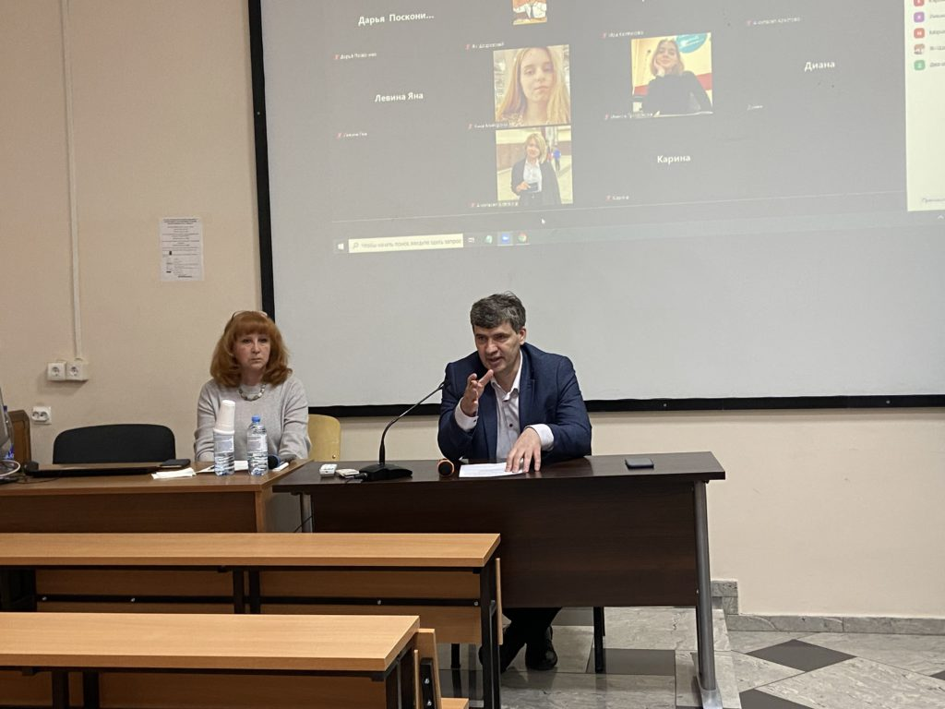
Фото 4
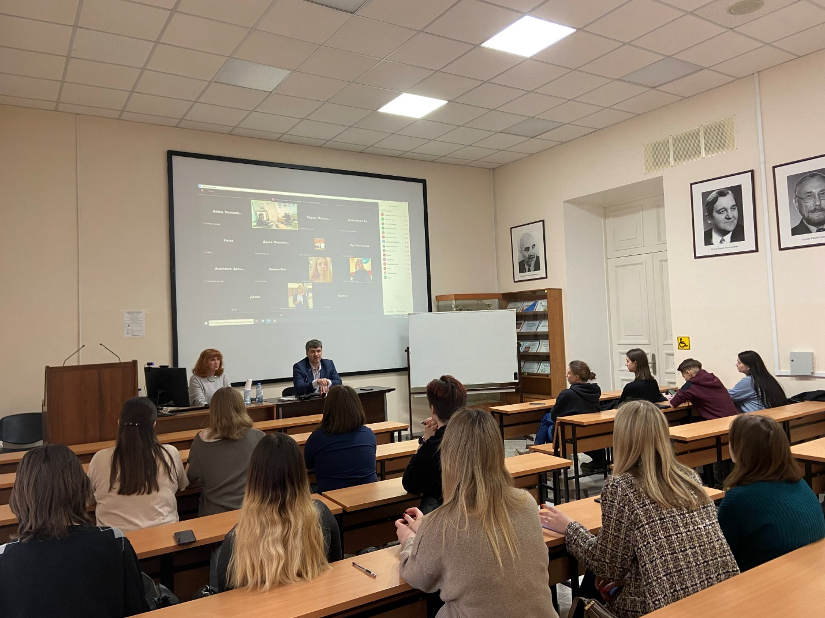
Фото 5
07 апреля в зале №3 в цикле «Профессия – эксперт» прошла организованная Институтом судебных экспертиз совместно с лабораторией медиабезопасности встреча заместителя начальника отдела психологических экспертных исследования Управления судебного речеведения ГБУ г. Москвы «Московский исследовательский центр» Тихоновой Анастасии Дмитриевны со студентами Университета имени О.Е. Кутафина (МГЮА), а также с приглашенными учащимися школ-партнеров. Встреча называлась «Предупреждён — значит вооружён». Психолог поделилась опытом из своей экспертной практики, рассказала о перспективах развития комплексных психолого-лингвистических исследований. Спикер дала обучающимся ценные советы, как блокировать манипулятора, не дать вовлечь себя в деструктивные сообщества, рассказала про способы противодействия манипуляции в социальных сетях, представила наглядную блок-схему защиты от манипуляций (фото 6, фото 7).

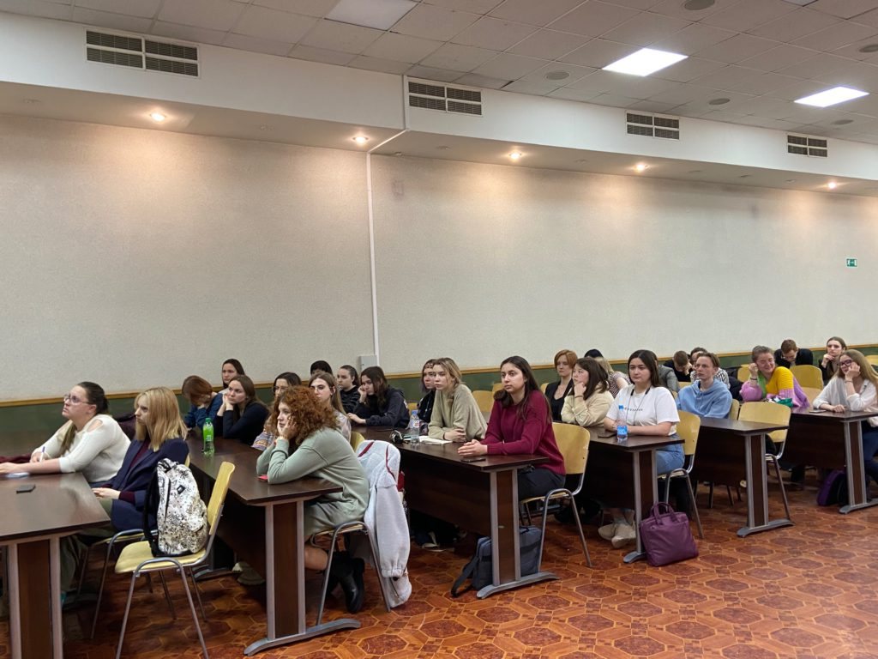
Фото 6
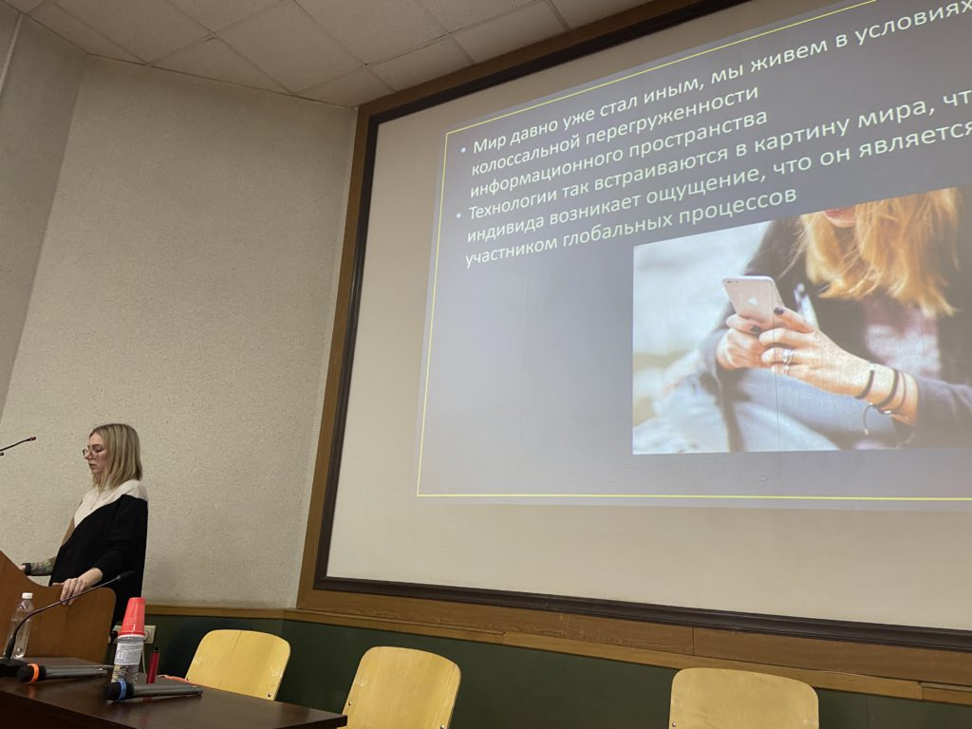
Фото 7
4 апреля в 16.30 в цикле «Профессия – эксперт» прошла организованная Институтом судебных экспертиз и лабораторией медиабезопасности встреча с представителем компании «Медиалогия», осуществляющей аналитику социальных сетей и СМИ, Мариной Мачерет. Студенты узнали, как технологии нейросетей и машинного обучения позволяют оценивать тональность упоминаний, определять целевую аудиторию. Был дан мастер-класс по информационному мониторингу. Компания предоставила студентам тестовый доступ на несколько дней. В базе «Медиалогии» 900 млн аккаунтов соцсетей и 74 тысяч СМИ. В современных условиях юристу и эксперту необходимы знания возможностей системы мониторинга и анализа СМИ и соцмедиа (фото 8,9)

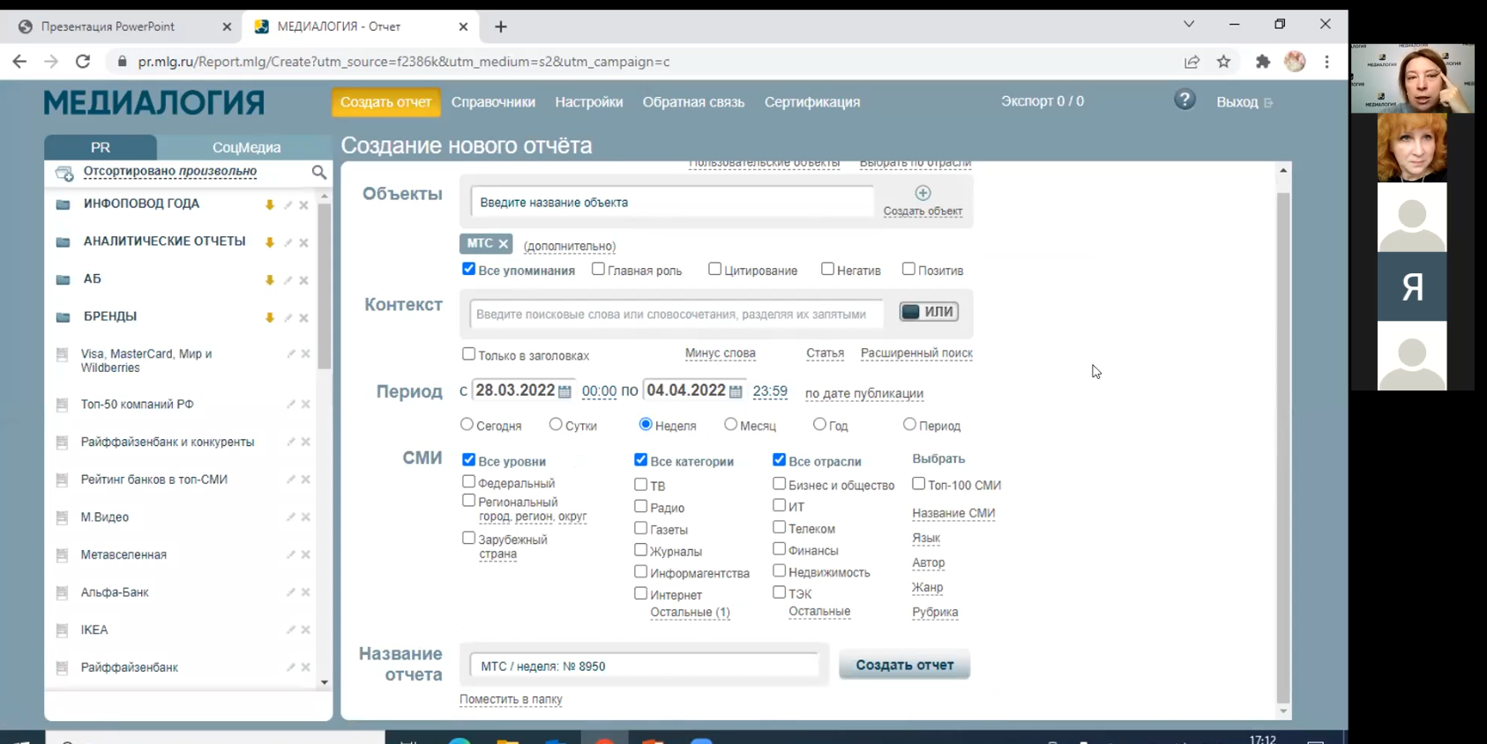
Фото 8

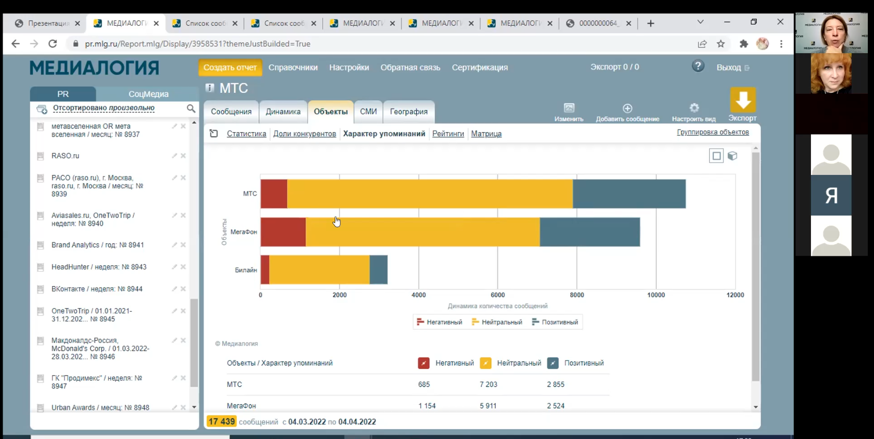
Фото 9

Студенческий круглый стол на тему: «Ольфакторная экспертиза: вчера, сегодня, завтра (к юбилею Василия Ивановича Старовойтова)»
25 февраля 2022 года прошел организованный Институтом круглый стол, посвященный ольфакторной экспертизе. К участию в Круглом столе были приглашены студенты, курсанты, аспиранты, адъюнкты. В рамках круглого стола было обсуждение вопросов, посвященных становлению и развитию экспертизы пахнущих (запаховых) следов человека, современным возможностям указанной экспертизы и проблемам использования ее результатов при расследовании и судебном рассмотрении уголовных дел (фото 10, 11).
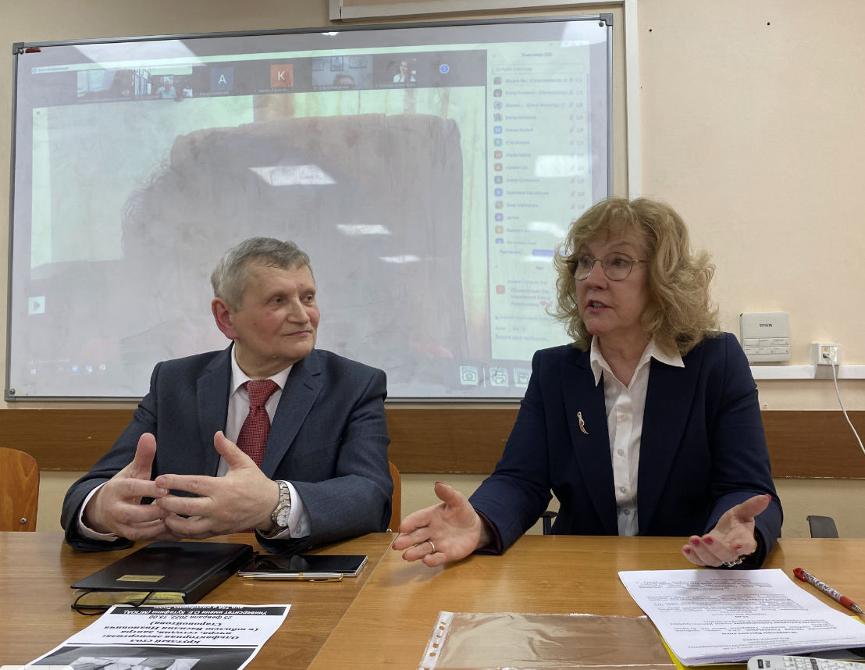
Фото 10
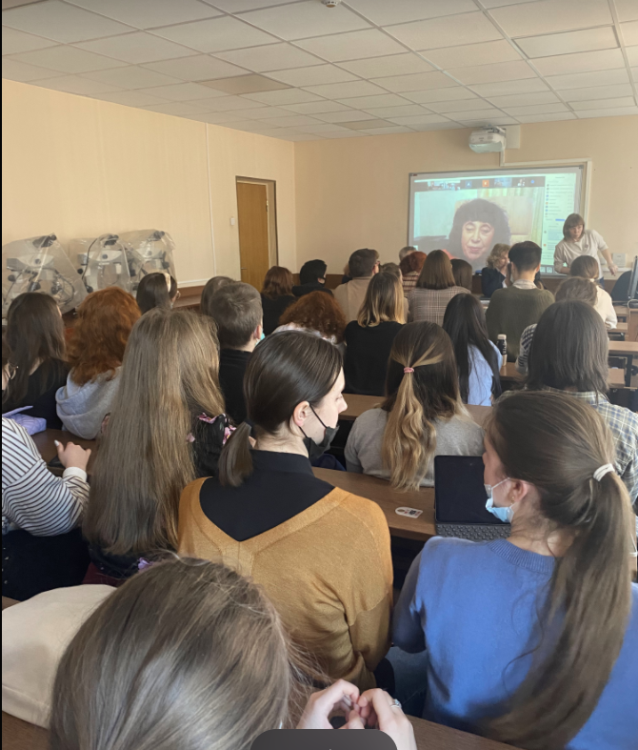
Фото 11
Институтом запущен цикл встреч «По итогам научного гранта».
Первая встреча прошла 10 марта в дистанционном формате. Елена Рафаиловна поделилась опытом разработки актуальных вопросов цифровизации судебно-экспертной деятельности и проиллюстрировала это примерами из жизни, рассказала про основные аспекты теории информационно-компьютерного обеспечения криминалистической деятельности, которая вместе с коллективом была разработана по итогам научного гранта РФФИ в рамках научного проекта № 18-29-16003/18 «Концепция информационно-компьютерного обеспечения криминалистической деятельности» (фото 12).

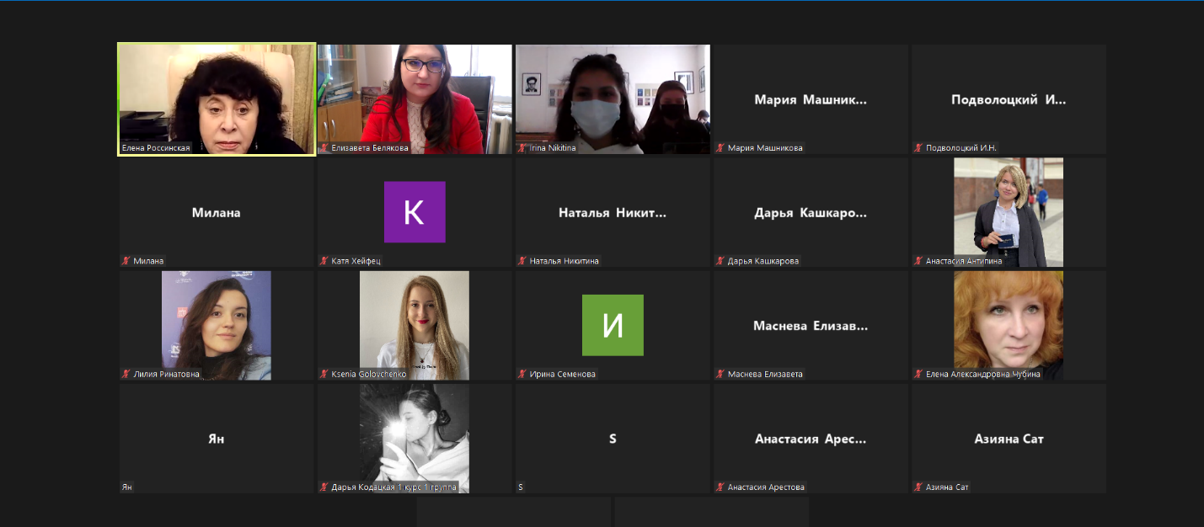
ФОТО 12

Участие в межинститутских научных викторинах и конкурсах.
Команда Института “Наследники” заняла 1 место на межвузовской криминалистической викторине “Элементарно, Ватсон”. 17 марта 2022 гола в Московском университете МВД России имени В.Я. Кикотя прошла ежегодная межвузовская криминалистическая викторина «Элементарно, Ватсон!».
Капитан нашей команды в конкурсе капитанов единственная сумела набрать максимальное количество баллов, была отмечена отдельно и получила персональный диплом.
Командой Института судебных экспертиз Университета имени О.Е. Кутафина (МГЮА) были подготовлены два тематических видеофильма в рамках конкурсов «Знакомство» и «Я – гениальный сыщик» (тема «Непревзойденный Эркюль Пуаро (по мотивам детективных рассказов Агаты Кристи»).
Второй фильм покорил всех без исключения присутствующих в зале, а члены жюри единогласно оценили лишь его на максимальный балл (фото 13, 14)
Состав команды от Университета имени О.Е. Кутафина (МГЮА):
1. Нечаева Екатерина (капитан)
2. Арестова Анастасия
3. Большова Екатерина
4. Бросалина Екатерина
5. Огурлиев Алим
6. Пшеничный Эльбрус
Команду готовила заместитель директора Института судебных экспертиз МГЮА, ст.преп. кафедры судебных экспертиз Белякова Елизавета Геннадьевна.

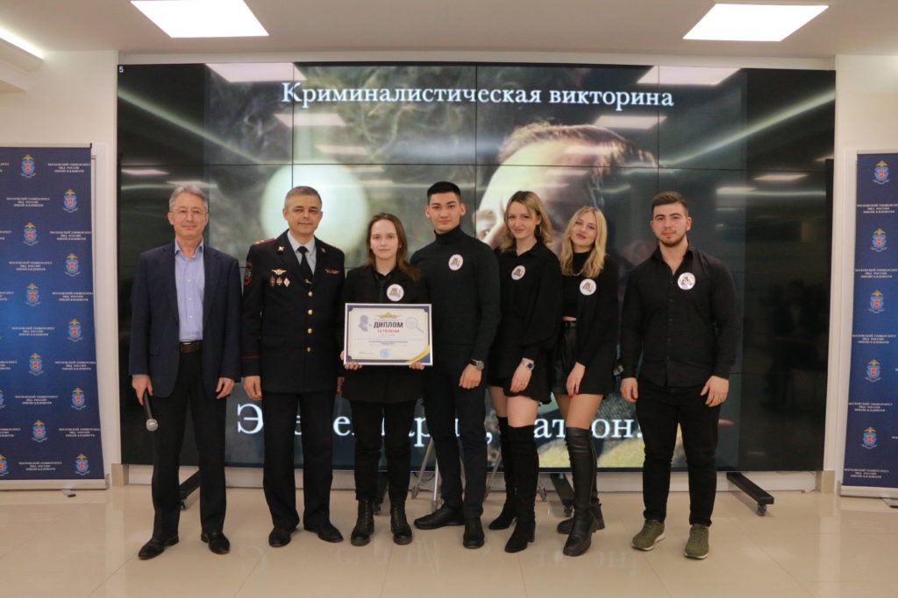
Фото 13
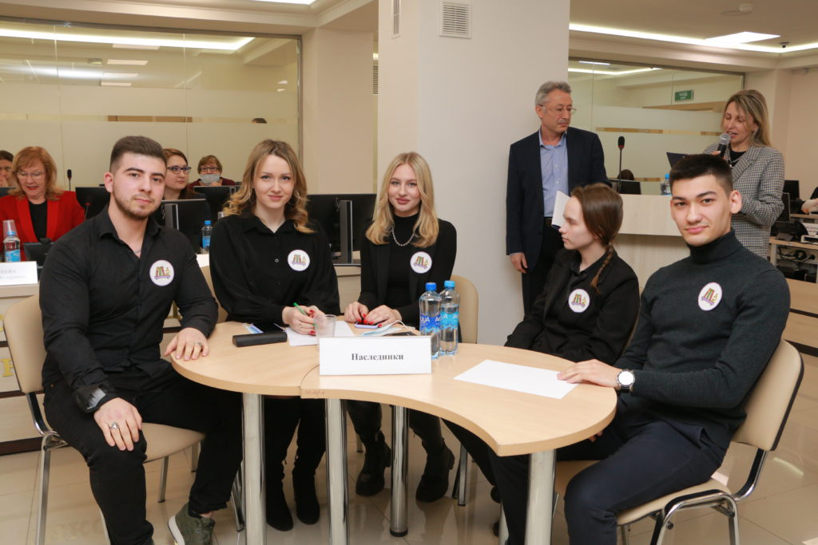
Фото 14

Конкурс профессионального мастерства по специальности “Судебная экспертиза”
21 апреля на юридическом факультете Государственного социально-гуманитарного университета при поддержке центра судебных экспертиз ГСГУ “ФАКТ ” состоялся конкурс профессионального мастерства по специальности “Судебная экспертиза”. Принимали участие команды из Университета имени О. Е. Кутафина (МГЮА), ГСГУ, Московской академии СК России, Университета МВД имени В.Я. Кикотя, Высшей школы юриспруденции и судебно-технической ГИ СПбГУ Петра Великого.
Конкурс проводился по 5 локациям, среди которых: Судебная экспертиза волокон и волокнистых материалов, Экспертное исследование пересекающихся штрихов, Исследование штрихов рукописных реквизитов документов, Установление обстоятельств расследуемого события по фотоизображениям, Фиксация вещной обстановки на месте происшествия
Команда Института судебных экспертиз “Ne On” заняла второе место в командном зачете. Наши студенты также заняли призовые места в индивидуальном зачете. После прохождения локаций студенты приняли участие в мастер-классе по судебной экспертизе материалов документов. Куратором команды была д.ю.н., профессор кафедры судебных экспертиз О.Г. Дьяконова (фото 15-17).
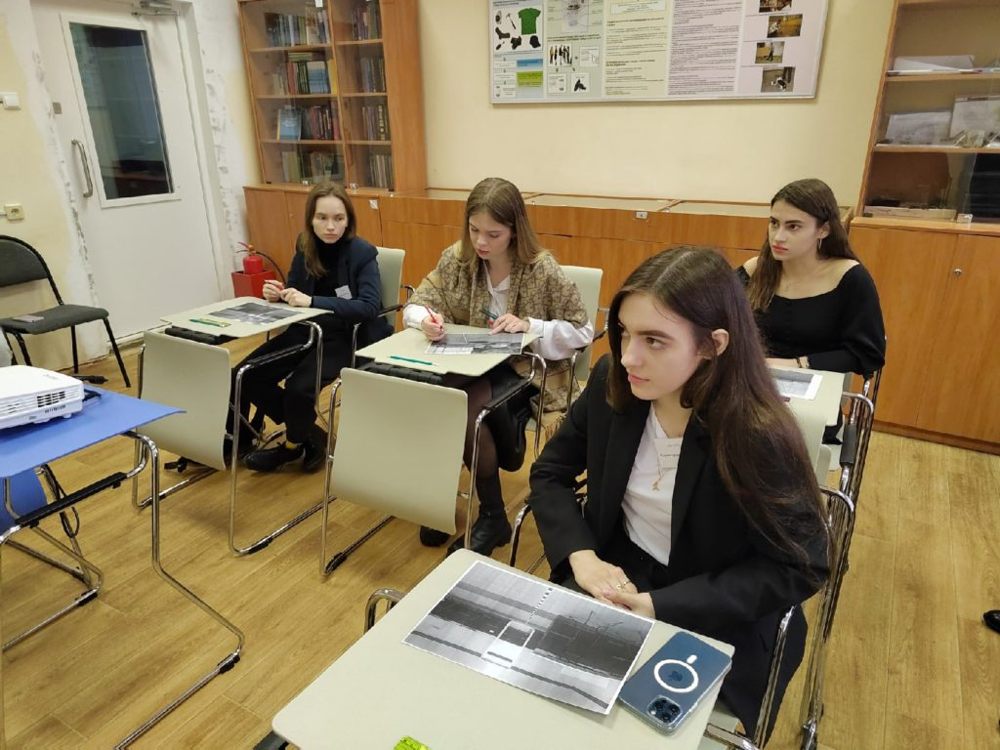
Фото 15
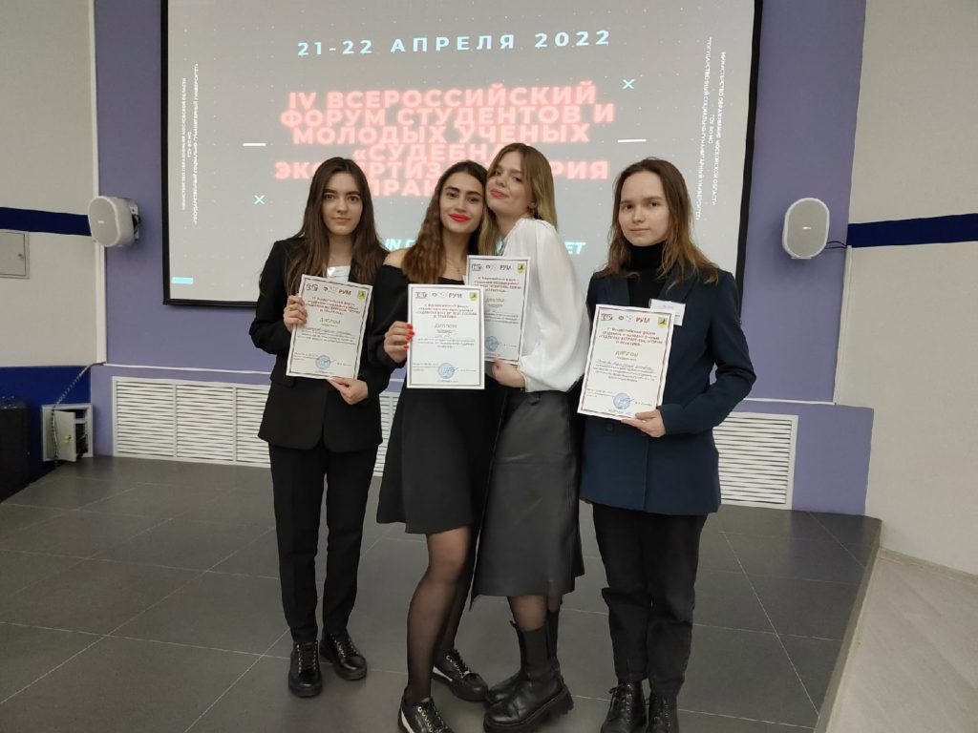
Фото 16
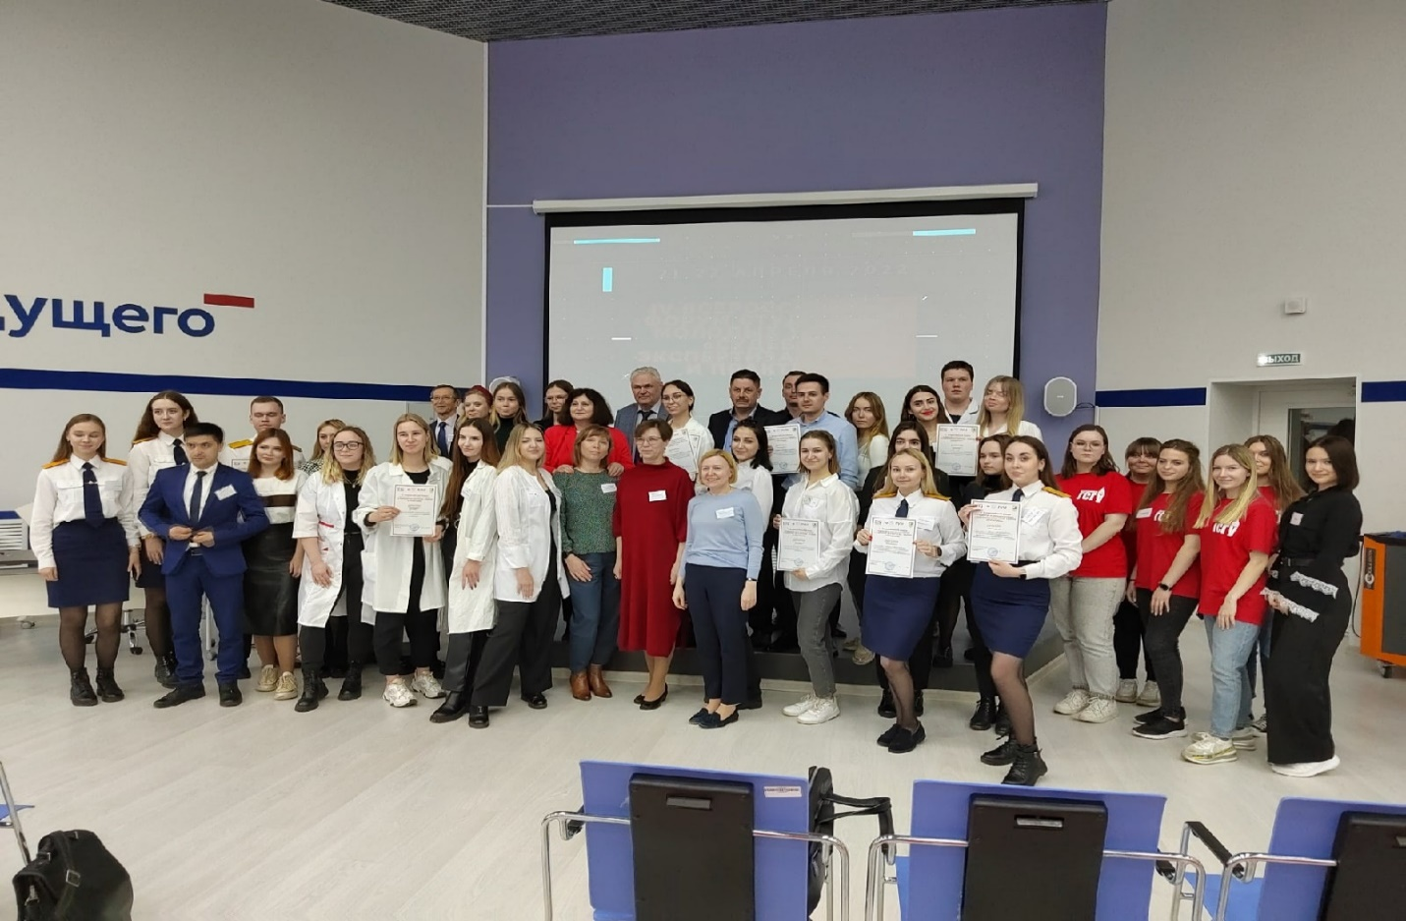
Фото 17
Заседания Клуба экспертов-профессионалов
26 апреля прошло заседание КЭП на тему "Использование специальных знаний глазами правоприменителей", на котором выступил Баранов Игорь Павлович — адвокат, эксперт Национального антикоррупционного комитета РФ.
В ходе открытого диалога были рассмотрены следующие вопросы:
востребованность судебных экономических экспертиз в уголовном процессе;
выбор экспертного учреждения для проведения судебной экспертизы;
проблемы производства экономических экспертиз по отдельным категориям дел.
Также приглашенный эксперт дал студентам советы и наставления для успешного начала судебно-экспертной деятельности и построения карьеры (фото 18).
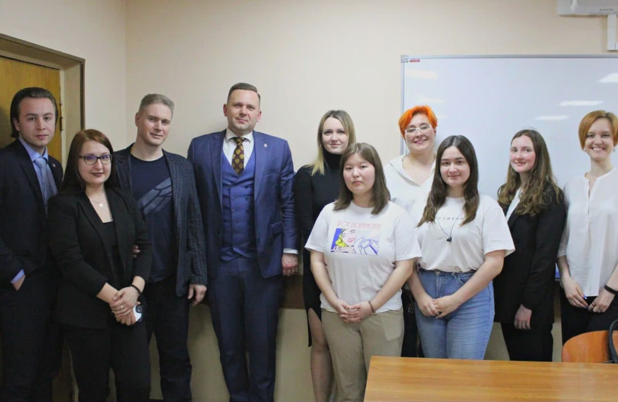
Фото 18

10 февраля 2022 г прошло заседание КЭП «На страже границы», гостями которого были эксперты Отряда пограничного контроля ФСБ в МАП.
В рамках мероприятия присутствующие студенты посмотрели фильм, посвящённый службе в Отряде, узнали о требованиях, предъявляемых к его сотрудникам, их правах и обязанностях. Также приглашённые эксперты поделились интересными кейсами из собственной практики, продемонстрировали слушателям некоторые поддельные документы, а затем с помощью специального прибора - компаратора – показали, как происходит процесс выявления подлога.
Студенты, присутствующие на заседании, поделились своими впечатлениями:
Ремизова Софья: "Мне очень понравилось данное мероприятие. Видно, что приглашённые сотрудницы «горят» своим делом и трудятся не покладая рук ради спокойствия на наших границах. Всегда вдохновляет видеть и слышать подобных людей. Огромное спасибо за столь ценное, информативное и наглядное выступление!"
Махмутова Лилия: "Невероятно интересно, тем что выступление гостей было наполнено реальными примерами, которые были удивительными и даже забавными, очень хороший опыт в общении.
А реальные документы, которые мы смогли детально изучить, выносит на новый уровень проведение заседаний СНК." (фото 19, 20).
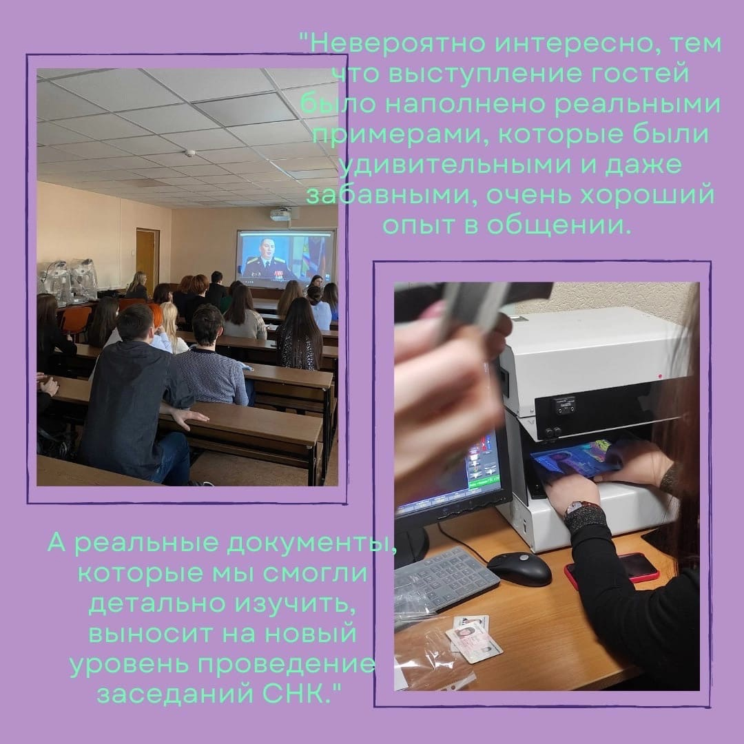
Фото 19
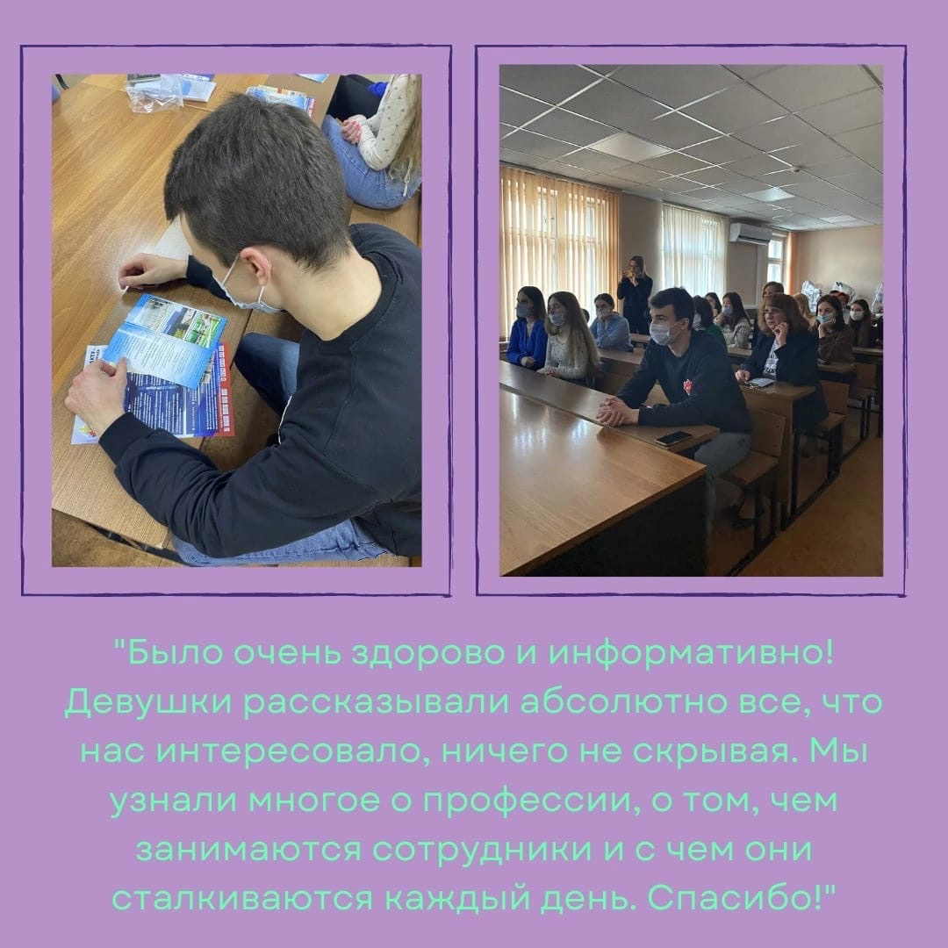
Фото 20

27 декабря на платформе Microsoft Teams состоялось заседание Клуба экспертов – профессионалов на тему «Цифровизация в судебной экспертизе. Заменят ли роботы экспертов?».
Перед собравшимися студентами выступила аспирантка кафедры судебных экспертиз Саркисян А.А. Приглашенный эксперт осветил основные проблемные моменты рассматриваемой темы, а именно:Nintendo forensic;Цифровизация и кибернетика; Базы данных.
Помимо этого, Анна Ашотовна привела примеры зарубежных исследований, в рамках которых предпринимались попытки заменить судебного эксперта роботами, а также поделилась личным опытом в сфере цифровизации. В конце заседания эксперт ответил на возникшие у слушателей вопросы (фото 21,22)
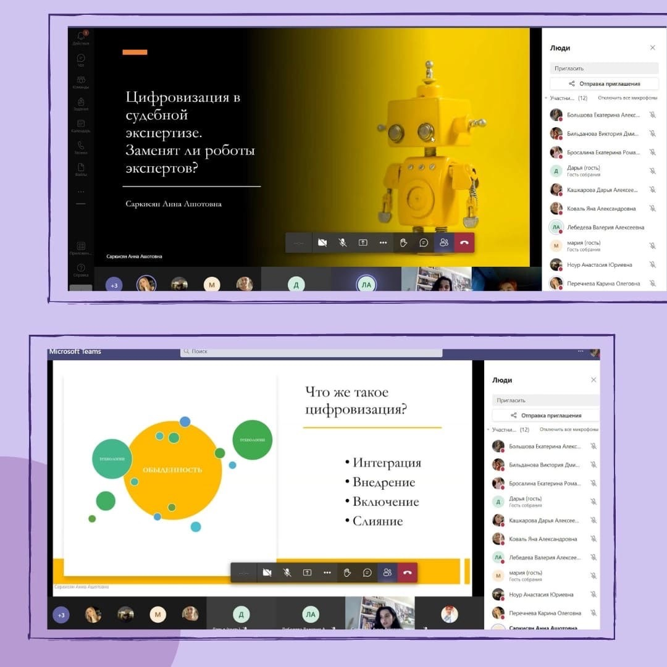
Фото 21
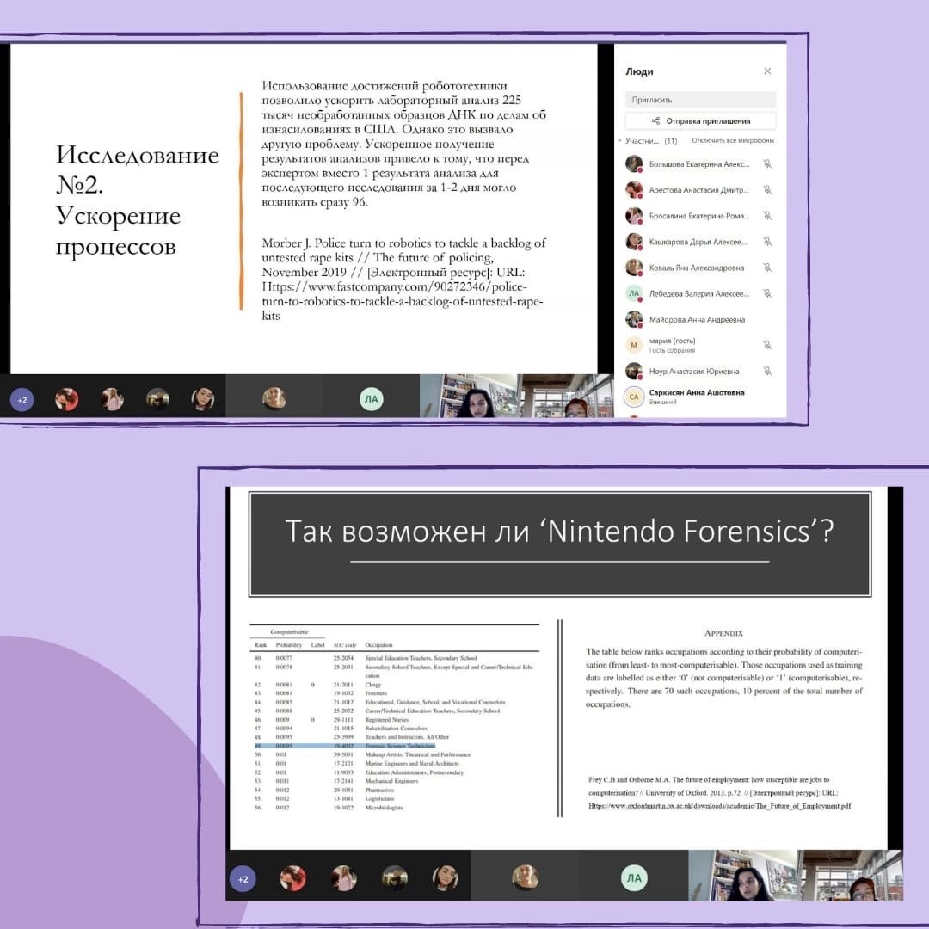
Фото 22

24 декабря состоялось заседание КЭП, посвящённое этике судебного эксперта. Приглашённый гость - Ксения Мыскина - рассказал о тенденциях развития данной темы и перспективах разработки Кодекса судебной этики.
Также эксперт поделился результатами проведённого опроса по насущным вопросам, касающихся экспертной этики, и обсудил выявленные разногласия с участниками заседания, предложив им самим ответить на некоторые из вопросов. В мероприятии приняли участие студенты 1-5 курсов Института судебных экспертиз, которые поделились с нами своими впечатлениями. Валерия Лебедева: «Заседание получилось очень интересным и полезным, ведь в обычной жизни ты не задумываешься об этике своей профессии, на подсознательном уровне считая, что всё и так очевидно и понятно, и ничего нового ты не узнаешь, но, оказывается, о многих тонкостях ты даже не подозревал, и тот факт, что за полтора часа тебе буквально открывают глаза, показывая, что этика - вещь-то как раз ни разу не второстепенная, не может не вдохновлять. Отдельное спасибо Ксении Мыскиной за выбранный формат: заседание получилось интерактивным, постоянно обсуждались различные этические вопросы, люди высказывали своё мнение, и это было гораздо интереснее, чем обычная лекция» (фото 23).
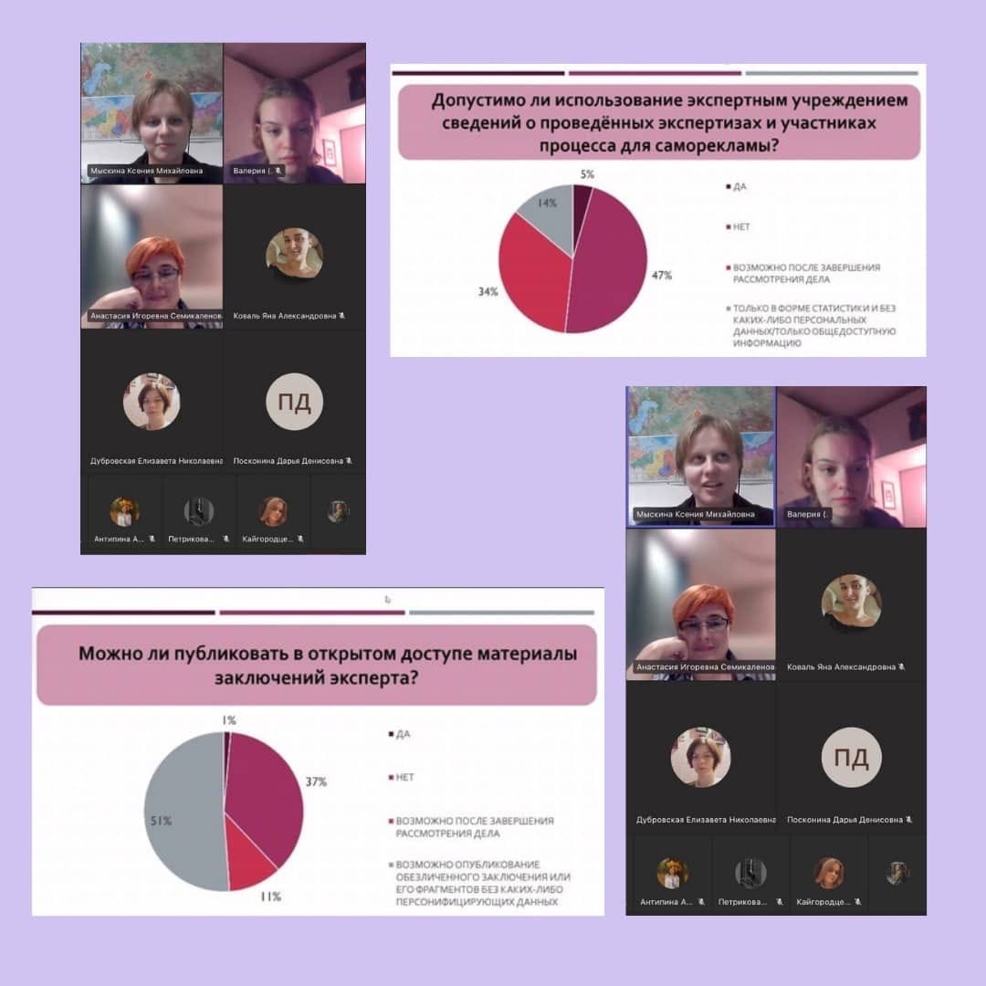
Фото 23
- 18 ноября в дистанционном формате на платформе Teams состоялся Круглый стол "Габитоскопия в эпоху цифровых технологий", организованный Клубом экспертов-профессионалов Института судебных экспертиз, на котором студенты Университета им. О.Е.Кутафина смогли выступить со своими докладами.
Круглый стол открыл Зинин Александр Михайлович - доктор юридических наук, профессор по кафедре судебных экспертиз, заслуженный юрист Российской Федерации, почетный работник высшего профессионального образования Российской Федерации, специалист в области портретной экспертизы.
Александр Михайлович рассказал о своем опыте проведения судебно-портретной экспертизы с учётом новшеств, появившихся в эпоху цифровизации, и сопроводил свое выступление изображениями, бывшими объектами изучения.
Были заслушаны доклады студентов Института судебных экспертиз, которые осветили такие области применения габитоскопических знаний, как системы распознавания лиц, распознавание лиц в медицинских масках, использование на практике АИПС "СОВА", а также сложности работы с цифровыми доказательствами. Победителем Круглого стола стала студентка 3 курса 2 группы Женя Абушинова. Призёрами стали студентка 3 курса 2 группы Дарья Кашкарова и студентка 4 курса 1 группы Маша Самоходкина (фото 24).
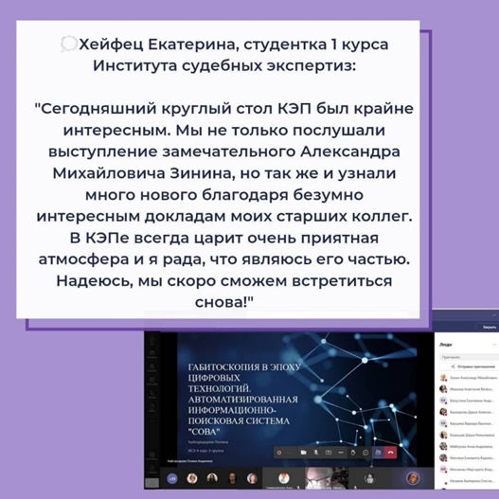 | 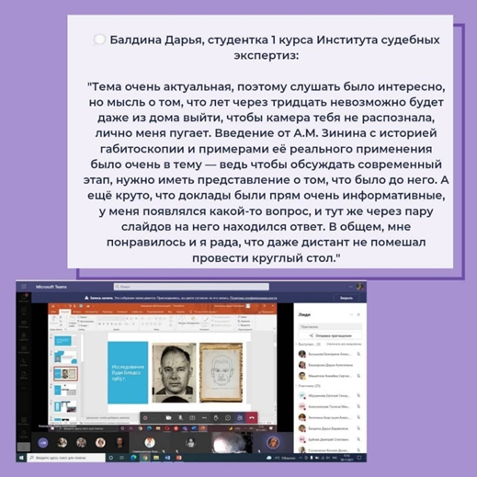
Фото 24

25 октября состоялся Круглый стол «Криминалистическая дерматоглифика: возможность использования при расследовании и раскрытии преступлений»
Студентами были освещены такие актуальные темы, как: «Криминалистическая дерматоглифика: общие положения»; «К вопросу о возможности внедрения в практику криминалистического изучения личности положений дерматоглифики на современном этапе»; «Психодерматоглифика как раздел дерматоглифика и её применение при расследовании преступлений»; «Способы определения родства по отпечаткам пальцев»; и др.
Среди участников Круглого стола разожглись жаркие научные дискуссии по спорным вопросам. Проблемные аспекты дерматоглифических исследований никого не оставили равнодушными. Приглашённые эксперты отметили высокий уровень выступающих и определили призёров и победителя. Ими стали: 3 место: студентки 1 курса ИСЭ Антипина Анастасия и Маснева Елизавета, 2 место: студентки 4 курса ИСЭ Кайгородцева Полина и Картапольцева Ксения, 1 место: студентка 4 курса ИСЭ Большова Екатерина (фото 25).
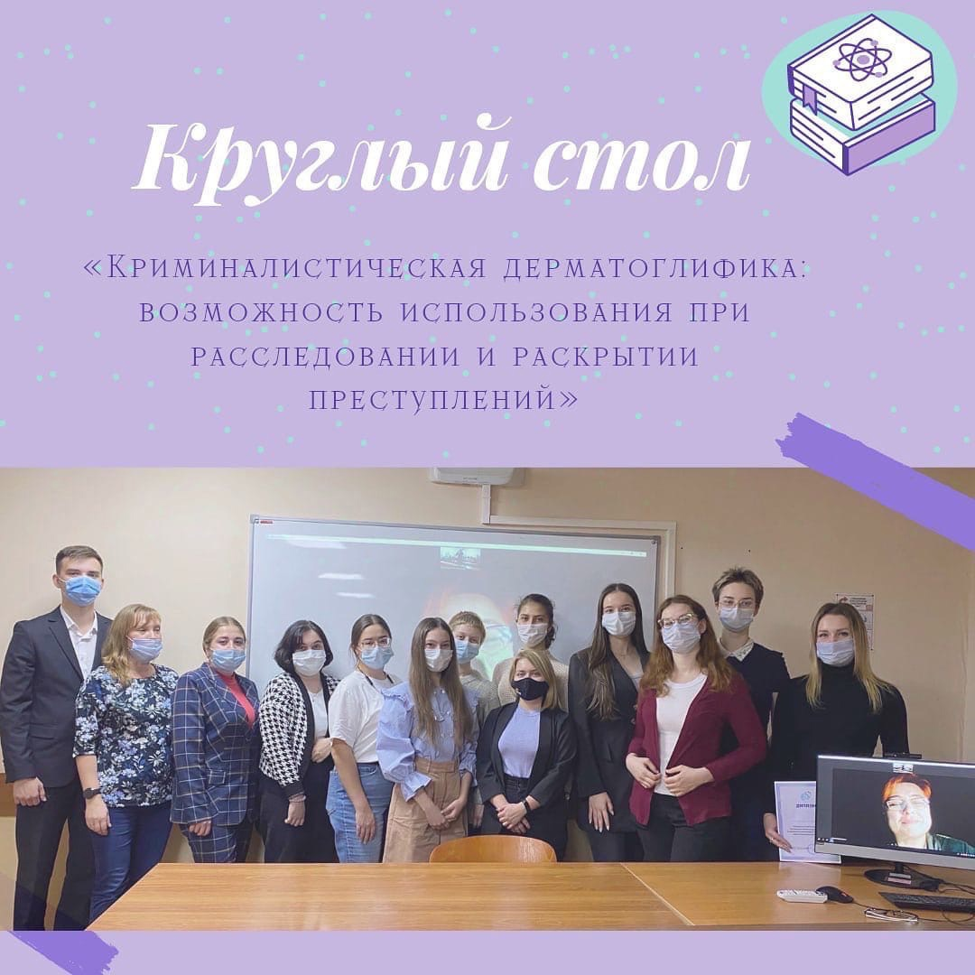
Фото 25
I международный Форум по борьбе с преступностью прошел в гибридном формате в Университете имени О.Е. Кутафина (МГЮА) 18-19 марта 2022 года.
Студенты ИСЭ активно принимали участие в работе круглых столов, а также в организации данного мероприятия (Рашитханов Руслан, Махмутова Лилия, Цысс Зинаида, Семенова Ирина и др.). Фото 26-28

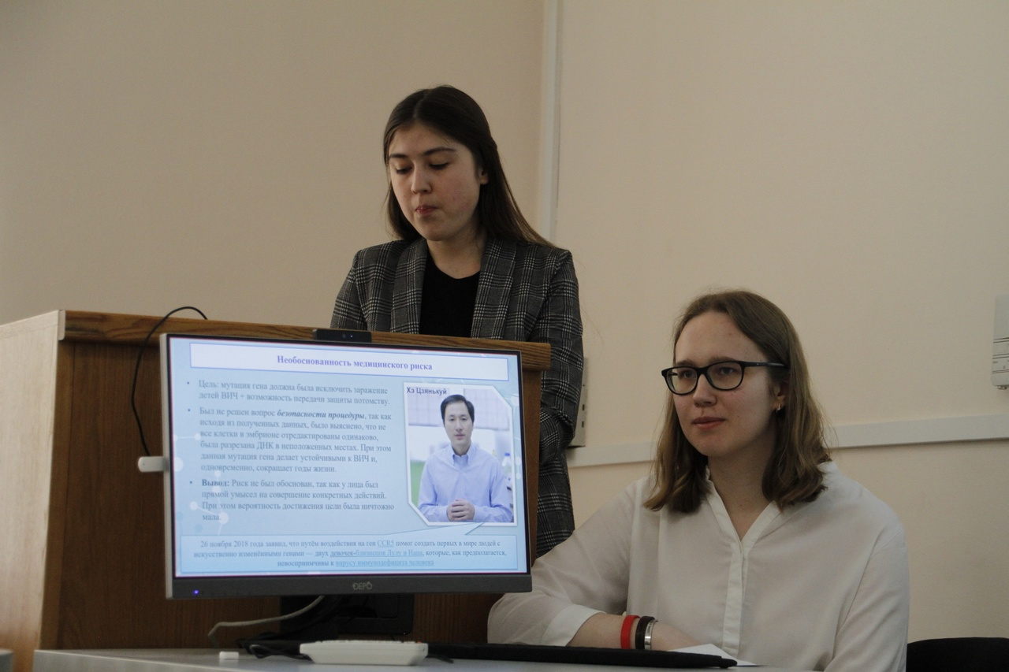
Фото 26
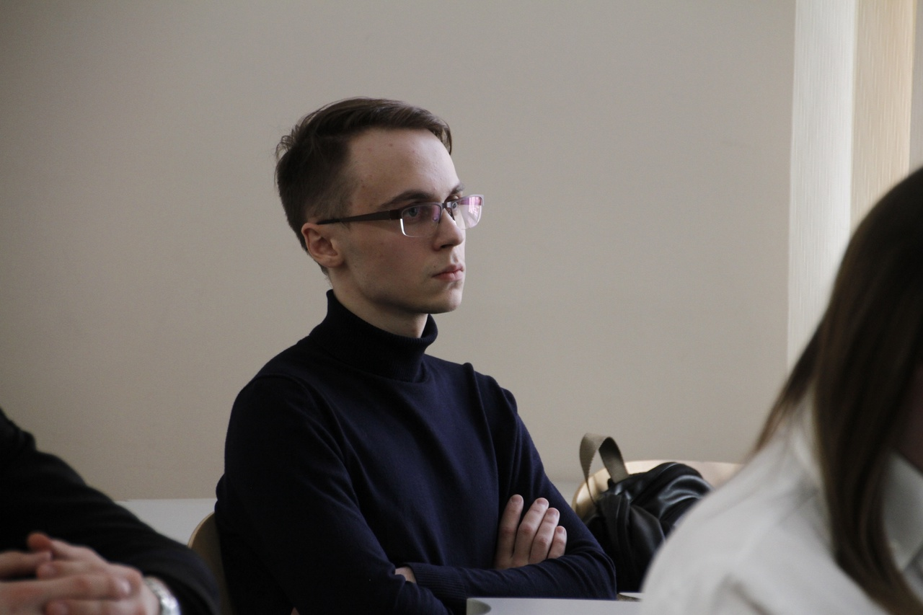
Фото 27
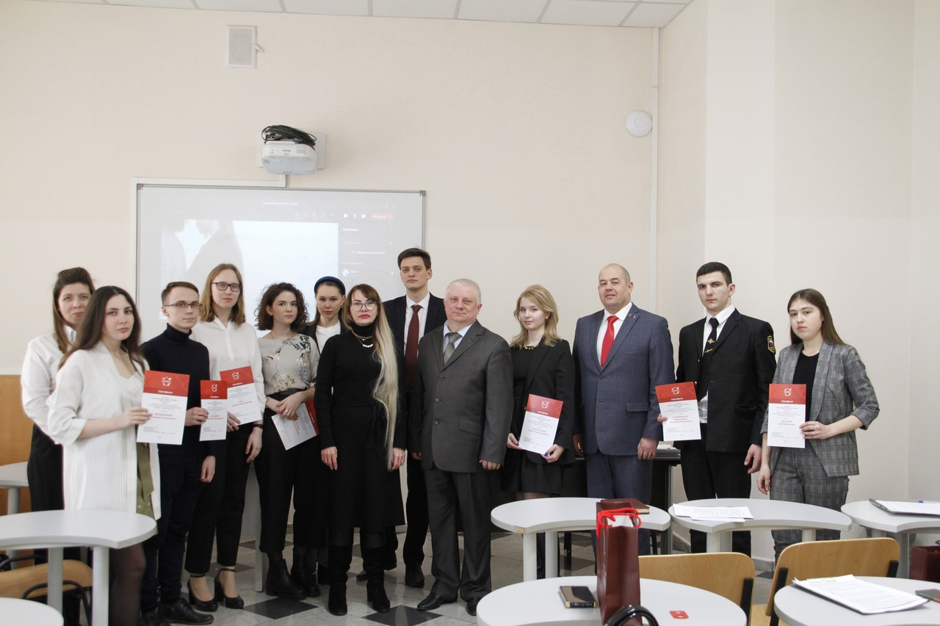
Фото 28

Таким образом, организационная работа Института по обеспечению научно-исследовательской деятельности обучающихся шла согласно Плану работы Института судебных экспертиз Университета имени О.Е. Кутафина (МГЮА) на 2021-2022 учебный год. Осуществлялось взаимодействие с кафедрами Университета (в первую очередь с кафедрой судебных экспертиз) по вопросам участия студентов ИСЭ в научной деятельности (грантовые программы, студенческие конференции, и т.д.). Было осуществлено привлечение студентов в научно-исследовательскую деятельность по разработке и развитию инновационной междисциплинарной концепции обеспечения информационно-мировоззренческой и медиабезопасности в цифровой среде на основе комплексного подхода. Большое количество мероприятий было проведено во взаимодействии со Студенческим научным советом Института, Клубом экспертов профессионалов (КЭП).

